*Уважаемые родители!*

*Наступило лето – пора отпусков.  Многие дети будут находиться вне детского сада. Летом дети получают яркие впечатления, так как больше времени проводят на природе, на даче, на речке, путешествуют вместе с родителями к морю. И здесь важно продолжать приобщать ребенка к музыкальному искусству.*

*Начинайте день с гимнастики под музыку. Не обязательно выполнять специальные физические упражнения. Главное, чтобы движение вам и малышу доставляло удовольствие. Вы увидите, что ребёнок может танцевать ритмично, не прикладывая особых усилий для этого, а если он сам придумывает комбинацию движений, то это уже шаг к творчеству.*

*Важно научить ребенка слышать и слушать музыкальные произведения. Для этого надо сначала научиться слушать звуки природы. Отправившись на прогулку, послушайте  шум ветерка, журчание ручья, пение птиц. Понаблюдайте за насекомыми – шмелями и  бабочками, а вернувшись домой, послушайте произведения «Полёт шмеля» Н. Римского-Корсакова и «Мотылёк» А. Аренского. Сравните эти два произведения, нарисуйте картинку. Во время рисования эта музыка может звучать фоном.*

*Не забывайте и о песнях. Включайте любимые песни малыша, разумеется, полноценные в художественном отношении, например песни В. Шаинского или группы «Барбарики».  Попробуйте инсценировать несложные попевки: «Петушок», «Тень-тень» и т.д. Поиграйте в композиторов. Задайте музыкальный вопрос на любой мотив, а ребёнок пусть придумает музыкальный ответ на готовый текст. Например: поёт взрослый «Зайка, зайка, где бывал?» Ребёнок отвечает: «На лужайке танцевал!» По аналогии: «Что за шар, не разберёшь?» - «Это я, колючий ёж!»*

*Если вы решите летом путешествовать и попадёте в Москву, то обязательно посетите крупнейший в мире театр кукол им. С.В. Образцова. Множество детских театров и филармоний существует в Петербурге. Вы сможете познакомить ребенка с видами театрального искусства: драма, комедия, театр кукол… Ещё раз вместе с малышом закрепите такие понятия, как зрительный зал, сцена, занавес, аплодисменты, актёры, грим, декорации… А самое главное, получите массу приятных впечатлений.*

*И помните, встреча с музыкой и театром – это особый праздник для детей. Постарайтесь наполнить ими каждый день вашего малыша, и тогда он будет расти музыкальным, эмоционально развитым и интересным человеком.*

***Организуем досуг малыша***

*Ваш малыш хочет знать абсолютно обо всем. И задает массу вопросов, иногда очень неожиданных и сложных. Вот почему в этот период так важно правильно организовать досуг для малыша.*

*Сходите в детский театр. Четырехлетний ребенок уже вполне может посещать театр. Во-первых, посещение театра очень раздвинет рамки кругозора малыша; во-вторых, ощутимо разовьется интеллект; и, в-третьих, что тоже очень важно, вы приобщите своего ребенка к культуре посещения театра. У вас проверили билеты, вы прошли в гардероб и сдали одежду, получили взамен номерки, причесались возле зеркала, купили программку и изучили ее, прогулялись по сверкающему золотом и хрусталем холлу, полакомились воздушной кукурузой в буфете, поздоровались с кем-то из знакомых. А потом наступило самое главное — истинное волшебство. Посещение театра для ребенка — всегда праздник.*

***А цирковые представления?***

*Есть ли смысл говорить, что всякому ребенку очень нравится цирк и идет на пользу посещение цирковых программ? Может, только следует посоветовать, не стремиться взять для себя и четырехлетнего ребенка места непременно в первом ряду, потому что ребенок может испугаться — даже того же клоуна, который кричит слишком громко надо же, чтобы слышали и в последних рядах!*

*С появлением телевидения отошли на задний план диафильмы с фильмоскопом. Но это только на первый взгляд. Опыт показывает, что дети, вволю насмотревшись мультиков по телевизору, охотно смотрят диафильмы. Мультфильм по видику ребенок может посмотреть и один. А вот в сказочный мир диафильма малыша вводит мама (а чаще папа). Этот контакт очень важен и очень повышает авторитет родителя; обаяние диафильма проецируется на того, кто его показывает, кто читает текст.*

***ПРАЗДНИК ДОМА***

*Кто из детей и взрослых не любит праздники? Думаем, что таких людей немного.*

*«Общение с людьми – вот в чем бесконечный запас обновления и открытий! Люди стремятся к общению, жаждут его, ищут друг в друге поддержки и одобрения».*

*У добрых и активных людей всегда есть желание сделать приятное, неожиданное всем собравшимся, поднять настроение и жизненный тонус. А дети особенно радуются празднику, живут ожиданием его, как взрослые живут от одного радостного события до другого. Сколько замечательных праздников для детей можно провести, если немного пофантазировать, давайте и мы поделимся с вами своим опытом и фантазией.*

***Какие праздники  можно провести дома?***

***День сюрпризов***

*Любой день недели, когда у вас есть что подарить ребенку, даже самые маленькие безделушки могут доставить радость, если они подарены с любовью и фантазией. Сюрпризы можно находить по схемам, картам комнаты, по стрелочкам, разложенным по порядку или по заданиям в записках, если есть читающие дети, спеть песенку, сбегать на кухню за чем – либо, пробежать вокруг стола, пролезть под столом, стулом. Можно предлагать и более полезные задания: прибрать всю обувь в прихожей, полить цветы, пропылесосить и др. для привлечения детей к настоящей, взрослой работе, по типу «Горячо – холодно» и т.д.*

*Последним и главным сюрпризом может быть торт, интересный фокус, а если вы хотите приобрести домашнего питомца, то лучшего финала не найти.*

*Вначале можно находить те предметы, которые пригодятся вам в финале. Если вы хотите организовать чай, то пусть дети находят ложки, салфетки, кружки, сладкие сюрпризы,  сахар и т.д. Они сами догадаются, что вы готовите им чайный стол, и с интересом будут  идти к финалу. Если финалом будет домашний питомец, то для детей будет интересно найти миску для кормления, бантик на веревочке и другие вещи, пусть они сами догадаются о вашем сюрпризе. 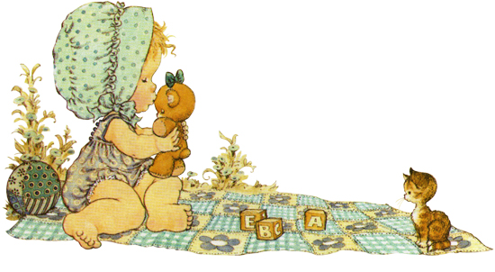*

***День проказников***

*Это может быть 1 апреля или любой другой день, совместный выходной, когда идет дождь, накануне дня уборки, чтобы совместить полезное с приятным. Попробуйте есть суп вилкой, макароны руками, а лучше надеть их на веревочку и подарить маме, в карманах пальто пусть они найдут бумажки от конфет, а сами конфеты давно спрятаны у папы под подушкой. Фантазируйте!*

***Праздник мороженого***

*Когда у вас гости с такими же детьми, или вас пригласили друзья вместе провести время, а на улице тепло или жарко, во время отдыха на природе. Можно провести различные аттракционы: «накорми» папу закрытыми глазами, укрась мороженое фруктами, конкурс коктейлей с мороженым, кто быстрей слижет мороженое «без рук» и т.д.*

***День воздушных шаров***

*Обычно после какого-либо праздника шарики  еще некоторое время висят на стене никому не нужные, медленно теряя свой красивый вид.*

*Можно раскрасить их фломастерами и устроить много невероятных конкурсов с шарами: бой шаров, фокусы по прилипанию шаров к потолку, прежде потрите их о палас или любое синтетическое волокно, лопанье шаров, привязанных к ноге противника, футбол с воздушным шариком, различные концертные номера с шарами и многое другое.*

***Праздник бабушкиных пирогов***

*Красиво накрытый стол, заранее приготовленные букеты, салфетки, вырезанные из бумаги, непременно обрадуют ваших близких и дадут детям незабываемый урок уважения и любви к старшим, а если к пирожкам вы придумаете загадки про начинку или небольшие хвалебные стихи, то радость только удвоится.*

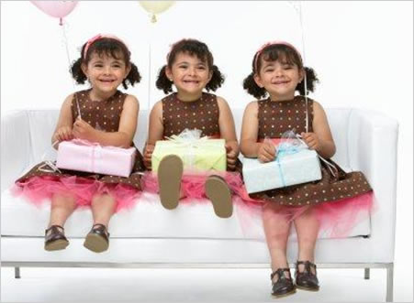

***Домашний цирк***

*Дети и взрослые могут быть и гимнастами, и жонглерами, и клоунами. Домашние животные так же могут быть участниками представления. Не забудьте про фокусников!!! Наверняка найдутся взрослые, которые знают несколько фокусов со спичками, картами или чем-либо еще, можно воспользоваться и литературой. Палас вы превращаете в арену, организуете гримерную, и начинается представление.*

***Праздник огородных даров***

*Его можно устраивать по принципу: что созрело, то и к празднику поспело. С созреванием зелени, можно вместе приготовить салаты, украсив их разными способами, объявить конкурс на весенний «вкусный букет», с поеданием его. Клубника тоже будет прекрасным поводом для праздника семьи, если немного пофантазировать. Можно приготовить различные соки, коктейль, украсит ею мороженое или суфле. А затем предложить накормить друг друга закрытыми глазами, получится неплохая маска на лицо, к тому же очень полезная для кожи, предложить всем заняться своим внешним видом и объявить «5-ти минутный перерыв для здоровья», дети могут в таком «раскрашенном» виде показать вам свой веселый концерт.*

*Грибы, ягоды, овощи, фрукты – все может служить поводом для праздника, к которому дети будут с радостью готовиться, помогать ухаживать, собирать, готовить сюрпризы, подарки из них.*

***Праздник старых фотографий***

*Это повод интересно поздравить ваших пожилых близких людей с днем рождения, с Днем Победы. Предложите ребенку поискать фотографии близких, узнать их.*

*Разложите их по возрастам, или еще по какому-либо признаку (где родился, где жил, где был ит.д.) Вы увидите, как они увлекутся эти занятием, будет много вопросов, а бабушки с дедушками с интересом расскажут им некоторые истории из своей жизни, запечатленные на фотографиях, вы доставите огромную радость пожилым. Помните, пожилые люди живут воспоминаниями, и это лучший повод проявления к ним внимания и заботы.*

***Праздник старых игрушек***

*В преддверии школы, скоплению большого количества игрушек или генеральной уборки можно устроить и такой праздник. Пусть ребенок достанет все, чем он уже не играет, с каждой игрушкой можно устроить маленькое представление, почему у машины нет колес, кукла грязная и безволосая, у котенка оторван нос и глаз, мишка давно перестал петь и т.д. Игрушкам пора в ремонт, только не говорите, что вы выбросите это все на помойку, этим вы дадите явный урок невежества и даже жестокости.*

*Дети очень ранимы и быстро вбирают  уроки взрослых одинаково:  как хорошие,  так и (помните об этом!!) плохие тоже.*

*Когда-то давно мы были такими же маленькими детьми. Что-то из детства  мы помним, а что-то скрылось вместе с годами. Но чем старше мы становимся, тем чаще вспоминаем детство, потому что наш характер, симпатии и антипатии – все закладывалось в детстве.*

*Дорогие папы и мамы, бабушки и дедушки, питайтесь родниковой водой, сравниться с которой может только детская душа!*

*Чаще общайтесь со своими малышами, живите их жизнью, и в вашем сердце всегда будет тепло, уютно и радостно. Пробуждайте воспоминания о своем детстве рассказами, фотографиями, семейными традициями и реликвиями.*

*А в этом вам обязательно помогут семейные праздники, которые мы предлагаем.*

***И не забывайте, что детский сад никогда не заменит и не восполнит тех радостных впечатлений, которые ребенок получает дома от общения с близкими людьми!***

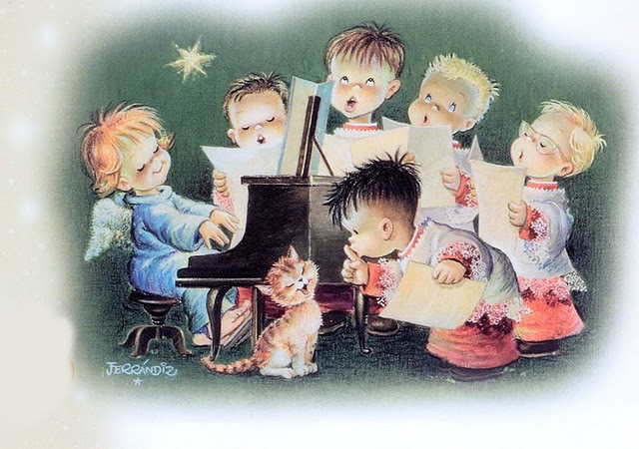 ***«Ваш домашний оркестр»***

*Включение в занятие по музыке, в домашний досуг игры на детских музыкальных инструментах всегда является украшением музыкального обучения. Добавление к голосу фортепьяно или детскому голосу, ставших привычными, звуков необычной высоты и яркости привлекает дошкольников к творческой работе на занятии. Для игр и развлечений с детьми****4-6****лет обычно используется музыкальные инструменты, которые не имеют чётко выраженной звуковысотности, поэтому их принято называть шумовыми. К их числу относятся барабан, бубен, колокольчики, треугольник, погремушки, маракасы и так далее. Каждый из этих инструментов обычно имеется в арсенале музыкального работника, да и приобрести их для дома не требует больших затрат.*

*В приобретении простейших шумовых музыкальных инструментов есть свои хитрости. Ответьте, например, давно вы заходили в отдел, где продаются … рыболовные принадлежности? Вы удивляетесь, а зря, потому что именно там продаются замечательные вещи - маленькие оловянные бубенчики, которые так удобно соединить по два - три, повесив их на обыкновенные скрепки. И вот у вас уже есть замечательный музыкальный инструмент, обладающий необычайным звонким голоском. Вместе с детьми вы можете изготовить такой музыкальный инструмент, как кастаньеты. Для этого нужно взять две большие пуговицы, через «ножку» каждой продевается резинка и завязывается на узел так, чтобы получившуюся петельку можно было надеть на первый и третий палец. Пуговицу и резинку можно купить в магазинах ткани. Из контейнеров из-под«киндер-сюрприза» можно сделать музыкальный инструмент – «шуршунчик», наполнив его разными наполнителями (горох, крупа, камешки). Очень легко можно изготовить такой музыкальный инструмент, как «ветерок». С помощью этого инструмента можно изображать появление невидимого героя или слушать музыку ветра. Сделать его очень просто. В бутылке из-под шампуня делается восемь отверстий с обеих сторон и три посередине. Через боковые отверстия протягиваются нитки, к ним привязываются трубочки от металлофона. Инструмент держится на пальце за кольцо, которое крепится наверху.*

*Важно познакомить детей с названием инструмента и способом игры на нём. Для этого, показывая тот или иной инструмент, надо продемонстрировать, как на нём играть. Скажем, на барабане играют, ударяя по его поверхности палочками, на погремушках и колокольчиках – встряхивая. Кроме того, в детях следует с самого начала воспитывать культуру пользования инструментом: с ним следует обращаться бережно, брать, играть на нём и класть на стол или убирать в специальную коробку надо аккуратно. Взрослый, показывая имеющиеся музыкальные инструменты, демонстрирует их голоса. Затем детям можно предложить закрыть глаза и на слух определить, какой из инструментов сейчас прозвучал. К каждому отдельному музыкальному произведению проводится индивидуальный подбор музыкальных инструментов для его сопровождения.*

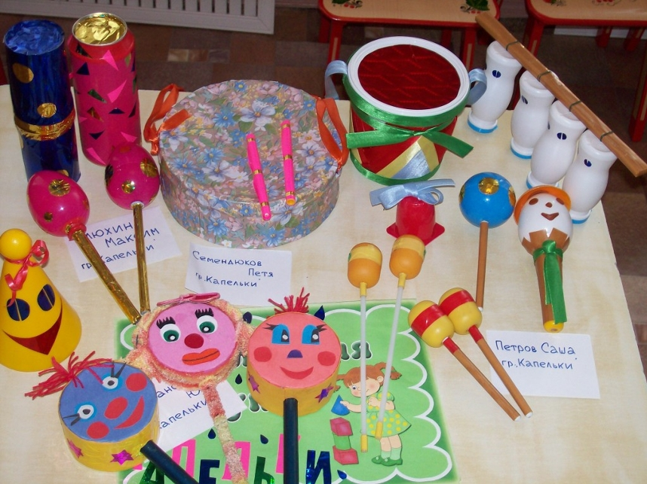

***Хороводные игры летом для детей средней группы***

***«Большие и маленькие ножки».*** *Большие ноги   
Шли по дороге  
Топ-топ, топ-топ  
Маленькие ножки   
Бежали по дорожке  
Топ топ топ то топ,   
Топ топ топ то топ*

***«Мы по лесу идем».*** *Мы по лесу идем,   
Зверей найдем.  
Зайца громко позовем:  
«Ау-ау-ау!»   
Никто не откликается,   
Лишь эхо отзывается,  
Тихо: «Ау-ау-ау!»*

***«По ровненькой дорожке».*** *По ровненькой дорожке,   
По ровненькой дорожке  
Шагают наши ножки,  
Шагают наши ножки.  
По пням, по кочкам, по камушкам,  
По камушкам, в яму – бух!  
На последней строчке присядьте.*

***«Зайка шел».*** *Зайка шел, шел, шел,  
Морковку нашел,  
Сел, поел и дальше пошел.  
Зайка шел, шел, шел,  
Капустку нашел,  
Сел, поел и дальше пошел.  
Зайка шел, шел, шел,  
Картошку нашел,  
Сел, поел и дальше пошел.*

***«Как на наши именины».*** *Как на наши именины  
Испекли мы каравай:  
Вот такой ширины,  
(расходятся подальше от центра)  
Вот такой ужины,  
(сходятся к центру)  
Вот такой вышины,  
(поднимают руки вверх)  
Вот такой нижины  
(опускают руки вниз).  
Каравай, каравай,  
Кого хочешь, выбирай,  
Я люблю, конечно, всех,  
А детишек больше всех.*

***«Раздувайся пузырь».***

*Надувайся пузырь,  
Раздувайся большой.  
Оставайся такой  
И не лопайся.  
Хлоп!   
(расцепите руки и хлопните в ладоши).  
Лопнул пузырь! Полетели!  
(побегайте по комнате).*

***«Водят пчелы хоровод».*** *Водят пчелы хоровод -   
Брум, брум.   
В барабан ударил кот -   
Трум, трум.   
Стали мыши танцевать -   
Тир-ля-ля,   
Так, что начала дрожать вся земле.*

***«Матрешки».*** *Ходим, ходим хороводом  
Перед всем честным народом.  
Сели,  
(присаживаемся)  
Встали,  
(встаем)  
Себя показали. Попрыгали,  
(прыгаем)  
Потопали  
(топаем)  
В ладошки мы похлопали  
(хлопаем).*

***«На реке камыши».*** *На реке –  
       Камыши.  
Расплескались там ерши.  
Круг – постарше, (остановитесь и повернитесь лицом в центр круга)  
Круг – помладше, (сделайте шаг к центру)  
Круг – совсем  
           Малыши! (сомкните круг).*

***«Зайка».***

*Зайка, зайка! Что с тобой?  
Ты сидишь совсем больной.  
Ты вставай, вставай, скачи!  
Вот морковку получи! (2 раза)  
Получи и попляши!*

***«Огуречик».***

*Огуречик, огуречик,  
Ты совсем как человечек.  
Мы тебя кормили,  
Мы тебя поили,  
На ноги поставили, (подходят к огуречику и поднимают его)  
Танцевать заставили.  
Танцуй сколько хочешь,  
Выбирай, кого захочешь.*

***«Зайка беленький сидит».***

*Зайка серенький сидит   
И ушами шевелит.   
Вот так, вот так  
Он ушами шевелит.   
Зайке холодно сидеть,  
Надо лапочки согреть.   
Вот так, вот так   
Надо лапочки согреть  
Зайке холодно стоять,  
Надо зайке поскакать.   
Вот так, вот так  
Надо зайке поскакать.   
Зайку волк испугал!   
Зайка тут же убежал!*

***«Где же наши ручки?»***

*У меня пропали руки.  
Где вы, рученьки мои? (руки за спиной).  
Раз, два, три, четыре, пять —  
Покажитесь мне опять, (показывают руки)  
У меня пропали уши.  
Где вы, ушеньки мои? (уши закрывают ладошками).  
Раз, два, три, четыре, пять —  
Покажитесь мне опять, (показывают уши).  
У меня пропали глазки.  
Где вы, глазоньки мои? (глаза закрывают ладошками).  
Раз, два, три, четыре, пять —  
Покажитесь мне опять, (убирают ладошки от глаз).*

***ВЕТЕР  
***

***Непоседа-ветер (взмахи руками над головой)***

***Знает всё на свете.***

***Знает, как поёт лягушка: (приседаем и прыгаем имитируя движения лягушек)***

***«Ква-ква-ква».***

***Знает, как шумит ракушка: (встаём, складываем ладони лодочкой и подносим к правому, а затем левому уху)***

***«Шу-шу-шу».***

***Знает,как кричит ворона: (машем руками, как крыльями)***

***«Кар-кар-кар».***

***Знает, как мычит корова: (хлопаем в ладоши)***

***«Му-му-му».***

***КОШКА***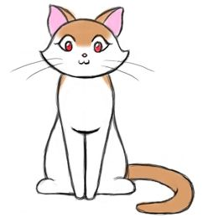

***Вот окошко распахнулось. (руки в стороны)***

***Вышла кошка на карниз. (имитация мягкой, грациозной походки кошки)***

***Посмотрела кошка наверх,(запрокинуть голову, посмотреть вверх)***

***Посмотрела кошка вниз. (опустить голову, посмотреть вниз)***

***Вот налево повернулась, (повернуть голову налево)***

***Проводила взглядом мух. (повернуть голову направо, взглядом «проводить» муху)***

***Потянулась, улыбнулась (соответствующие движения и мимика)***

***И уселась на карниз.***

***КОТ***

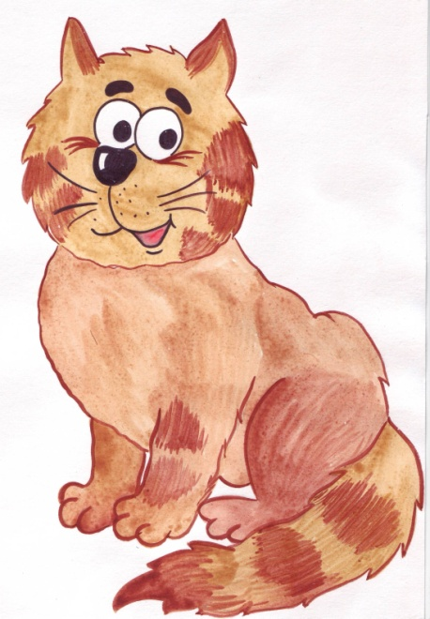***У нашего котища (показать, какие глазищи у кота)***

***Желтые глазищи.***

***У нашего котища (показать, какие длинные усы у кота)***

***Длинные усищи.***

***У нашего котища (показать, острые цапки-царапки)***

***Острые когтищи.***

***У нашего котища (движения от головы вверх)***

***Умные мыслищи.***

***Моется котище  (показать, как кот умывается- трём кисти рук, а затем щёки)***

***С каждым днём всё чище,***

***Отмывая мордочку***

***От остатков пищи.***

***Вечером охотиться (крадущиеся шаги на носках)***

***В чулане за мышами.***

***И играет в ладушки (разбиться на пары и играть в ладошки)***

***С пушистыми котами.***

***ПОЕЗД***

***Сначала мы договариваемся, куда поедем (в лес, в город, на море и т.д.). Становимся в «паровозик» и «едем» по кругу, хорошо с песней, например: «Мы едем, едем, едем, в далёкие края...». « Приехали мы в лес...» А дальше, насколько хватит вашей фантазии. Мы изображаем  деревья,  ветер,  походим как медведи, порычим и изобразим ещё много разных животных, включая змею (легли на пол подняли голову: « Ш-ш-ш», затем можно приподнять ноги-«хвост»).Назад возвращаемся тем же составом, с песней, на остановке «Наш дом» вылезаем. Хорошее настроение вам и вашим детям обеспечено!  «Ехать», конечно же, можно не только на поезде, но и на любом другом транспорте.***